|  |  |  |  |
| --- | --- | --- | --- |
| Elaboración: | Revisión  Técnico/Científica: | Revisión Calidad: | Aprobación: |
| **KAREN LASSO HACHE**  Profesional seguridad del paciente | **SANDRA FIGUEROA**  Coordinadora de Calidad y servicios de apoyo | **CRISTIAN JIMENEZ QUINTERO**  Profesional de Calidad y Riesgos | **MAURICIO ENRÍQUEZ VELÁSQUEZ**  Director Ejecutivo |

# **OBJETIVO:**

# Estandarizar protocolo que fortalezcan la comunicación de malas noticias en los profesionales de la salud de Red Medicron IPS - Hospital San José con el fin de garantizar la atención integral y humanizada de los pacientes y sus familiares

# **ALCANCE:**

El protocolo de información de malas noticias está dirigido a personal asistencial de Red Medicron IPS Hospital San José, sin distinción del tipo de vinculación con la empresa.

# **MATERIALES, EQUIPOS E INSUMOS:**

# Historia clínica

# **RIESGOS Y COMPLICACIONES:**

* Comunicación no clara
* Desinformación

# **DEFINICIONES:**

Mala noticia se entiende Como la información qué afecta negativamente las expectativas que tiene el paciente de sí mismo y de su futuro; la consecuencia de esta mala noticia, puede ser el desajuste emocional y conductual que persiste en el paciente incluso mucho después de que se haya comunicado, está puede ser desde el resultado de un examen, un diagnóstico de mal pronóstico y eventos adversos o incidentes ocurridos durante la atención en salud.

Es importante mencionar que la buena comunicación de una mala noticia a los pacientes y su familia dependerá de la personalidad de los actores, de sus creencias religiosas de su contexto sociocultural, del apoyo familiar y de la naturaleza de la noticia.

Las malas noticias pueden presentarse en el siguiente ámbito:

Enfermedades Cómo VIH, enfermedades de transmisión sexual, enfermedades autoinmunes, enfermedades neurodegenerativas, eventos adversos ocurridos durante la atención en salud y complicaciones del paciente.

# **MARCO LEGAL**

* Decreto 1011 de 2006 por el cual se establece el sistema obligatorio de garantía de calidad de la atención en salud el sistema general de seguridad social en salud.
* Ley 23 de 1981 ética médica.
* Ley 266 de 1996 reglamenta las acciones de Los profesionales de enfermería.
* Resolución 3100 del 2019 establece estándares de habilitación.
* Resolución 9095 del 2018 por la cual se adopta el nuevo manual de acreditación en salud ambulatorio y hospitalario en Colombia.
* Resolución 1328 de 2021, por el cual se modifica el artículo 1 de la resolución 5095 del 2018, en el sentido de adoptar los estándares de acreditación para instituciones prestadoras de servicio de salud con enfoque en servicios de baja complejidad.

# **DESCRIPCIÓN DE ACTIVIDADES:**

Dentro del barrido de la información se realizó para crear este instructivo el protocolo Skipe (según Walter F baile, Robert Beckham) es el que mejor fundamenta la comunicación de las malas noticias y nos invita cumplir con las siguientes recomendaciones:

* **ETAPA 1 preparación del entorno**: en esta etapa se requiere la certeza del diagnóstico por parte del profesional y tomar en cuenta el entorno, lugar, hora, circunstancia, apoyo de compañeros o familiares del paciente para dar la comunicación de la mala noticia.
* **ETAPA 2. averiguar cuánto sabe el paciente**: lo más adecuado que puede hacer el profesional de salud en esta etapa, es investigar qué sabe el paciente de la enfermedad a través de preguntas abiertas y con apoyo narrativo profundizar este conocimiento, ejemplos
* ¿Qué e han dicho en el hospital?
* ¿Está preocupado por su enfermedad?
* ¿Qué piensa de su enfermedad?
* **ETAPA 3 qué se quiere saber**: darle la posibilidad al paciente y/o familiares de obtener mayor información de la enfermedad si ellos desean, respetando sus silencios, evasivas o negativas, dando la posibilidad de continuar la explicación En un momento más apropiado, por ejemplo
* ¿Le gustaría que le expliqué más de su enfermedad?
* ¿Quiere que le comenté algo más de la enfermedad que padece su familiar?
* **ETAPA 4 compartiendo la información**: Una vez que se tiene claro que sabe y que desea saber el paciente, la información se debe brindar de un modo gradual, que el paciente y sus familiares vayan asimilando la gravedad de la enfermedad, sobre todo si se tiene expectativas infundadas de mejoría clínica.
* **ETAPA 5 responder adecuadamente a los sentimientos del paciente**: es importante que el profesional que vaya a dar la mala noticia, esté dispuesto y comprometido en apoyar al paciente y familiares emocionalmente, que le permita identificar la emoción del paciente, reconocerla y verbalizar expresando empáticamente la comprensión del sentimiento.

El rango de reacciones emocionales del paciente es amplio y variable en el tiempo. Sin embargo, los estudios sobre duelo y de comunicación médica nos permiten tener un panorama general sobre el proceso emocional de aceptación de una realidad dolorosa. frecuentemente ante una mala noticia espera una primera reacción de shock e incertidumbre. Sí reconocemos la naturaleza protectora de la negación inicial y sabemos que el bloqueo post información impide que la persona retenga lo que se le informa, podremos evitar forzar al paciente o a su familia a asumir prematuramente su situación y daremos información tantas veces como sea necesario. Muchas veces el impacto inicial de una mala noticia se acompaña de una mezcla de terror, angustia y sensación de irrealidad

* **Etapa 6 Estableciendo un plan conjunto de cuidados**: la función de esta etapa es transmitir al paciente apoyo por parte del profesional, hacer sentir al paciente que no se queda solo y que tiene algún grado de control sobre lo que vaya ocurriendo en el futuro. Sin embargo, Cómo se ha indicado, si no se identifica y responde a las emociones del paciente, difícilmente el contribuirá o escuchará el plan de tratamiento. Buckman sugiere proponer una estrategia médica que reconozca la emoción del paciente y los hechos, procurando no derribar toda esperanza, dónde se planifiquen los pasos a seguir, plan de tratamiento, retroalimentar para verificar comprensión de la información, de ser necesario repetir lo acordado

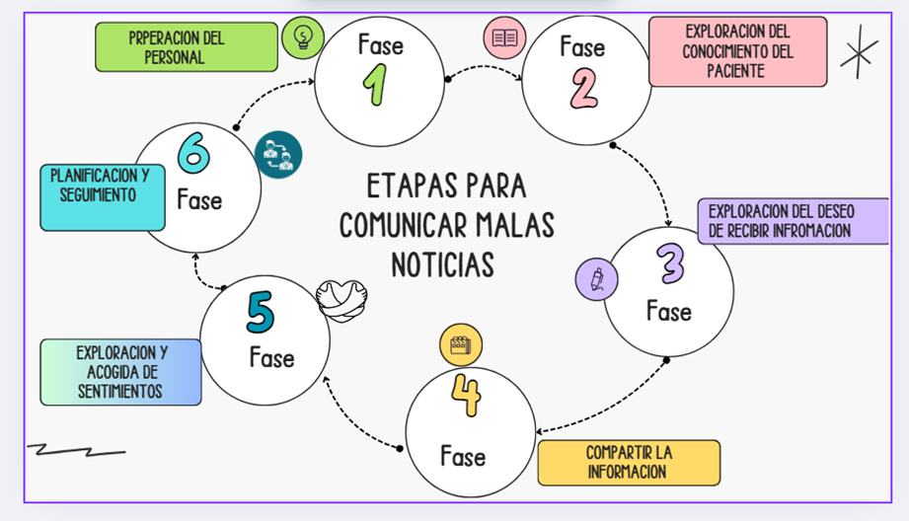

|  |  |  |  |  |
| --- | --- | --- | --- | --- |
| **PASO** | **ACTIVIDAD** | **DESCRIPCION** | **RESPONSABLE** | **DOCUMENTOS RELACIONADOS** |
| 1 | Preparación del personal | Tiempo y Claridad para por parte del médico respecto a la información que debe ser abordada, se sugiere saludar al paciente por su nombre, establecer contacto físico si se considera pertinente (dándole la mano), tomar asiento junto a él (a una distancia próxima y donde los ojos estén a un mismo nivel) y asumir una postura corporal relajada y segura (evitar brazos piernas cruzadas) | Médico tratante | Registro en historia clínica |
| 2 | Preparación del entorno | Establecimiento de un lugar físico en el que pueda estar tranquilo con el paciente y donde luego Él pueda procesar la información de ser posible junto a sus familiares | Médico tratante | Registro en historia clínica |
| 3 | Qué o cuanto sabe el paciente | Indagar respecto a lo que sabe el paciente, Cómo entiende lo sucedido, cuan realista es su impresión Cuáles son sus expectativas, fantasías y temores | Médico tratante | Registro en historia clínica |
| 4 | Compartiendo la información | Utilizar términos que el paciente comprenda, indagar y retroalimentar lo manifestado por el paciente. Preguntar qué tanto desea saber el paciente y enfocar la información pertinente | Médico tratante | Registro en historia clínica |
| 5 | Responder adecuadamente a los sentimientos del paciente | Evaluar las emociones del paciente, indagar, verbalizarlas, permitir la manifestación de la misma evitar juicios al respecto | Médico tratante | Registro en historia clínica |
| 6 | Establecer un plan conjunto de cuidados | Definición de una estrategia conjunta dónde se planifiquen los pasos a seguir, plan de tratamiento retroalimentar para verificar la comprensión de la información, de ser necesario repetir lo informado | Médico tratante | Registro en historia clínica |

1. **REFERENCIAS BIBLIOGRÁFICAS:**

* chrome-extension://efaidnbmnnnibpcajpcglclefindmkaj/https://paliativossinfronteras.org/wp-content/uploads/02-LA-COMUNICACION-DE-LAS-MALAS-NOTICIAS-Rodriguez-Salvador_1.pdf
* <https://www.inesem.es/revistadigital/biosanitario/malas-noticias-salud>.
* <https://proyectohuci.com/es/comunicar-malas-noticias-el-protocolo/>
* <https://eunip.es/como-dar-malas-noticias-protocolo-buckman/>
* https://scielo.isciii.es/scielo.php?script=sci_arttext&pid=S0210-56912006000900006